Федеральное агентство связи

Ордена Трудового Красного Знамени федеральное государственное

бюджетное образовательное учреждение высшего образования

«Московский технический университет связи и информатики»

Кафедра «Математической кибернетики и информационных технологий»

Лабораторные работы по дисциплине «Кроссплатформенные технология программирования»

Лабораторная работа №2

«Строки и списки»

Выполнил студент:

Швехгеймер М.С.

Группы БАП-1801

Вариант №2

Москва

2018

Среда разработки: Python

Задание №1:

Пусть задано некоторое число my_number. Пользователь вводит с клавиатуры свое число user_number. Запрашивайте у пользователя вводить число user_number до тех пор, пока оно не будет равно my_number.

Пример работы программы с различными значениями(Рисунок 1):

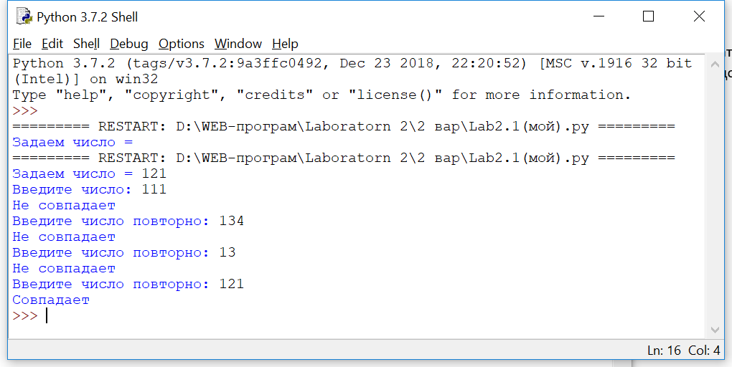

Рисунок 1-Результат работы первой программы

Код программы №1:

my_number=int(input("Задаем число = "))

user_number=int(input('Введите число: '))

while user_number!=my_number:

print("Не совпадает")

user_number=int(input('Введите число повторно: '))

print('Совпадает')

Задание №2

Пусть задан список, содержащий строки. Выведите построчно все строки размером менее 10 символов.

Пример работы программы с различными строками(Рисунок 2):

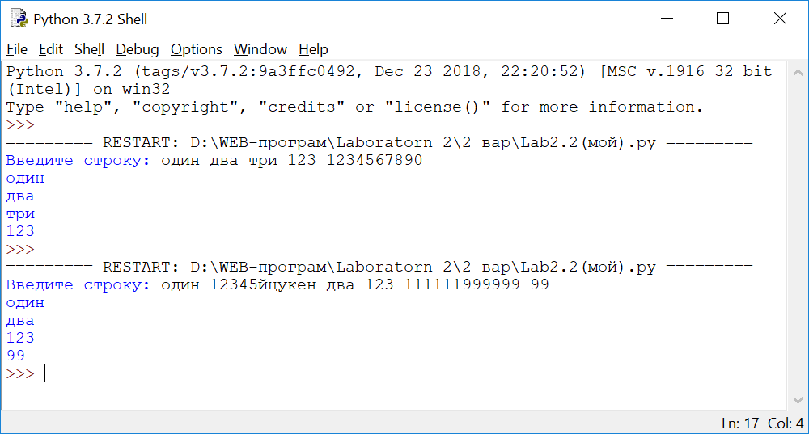

Рисунок 2-Результат работы второй программы

Код программы №2:

s=str(input("Введите строку: "))

m=s.split(' ')

for i in range(len(m)):

if len(m[i])<10:

print(m[i])

Задание №3:

Сгенерируйте и выведите: Строку размером N символов (N вводится с клавиатуры) и состоящую из букв R.

Пример работы программы с различными значениями N(Рисунок 3):

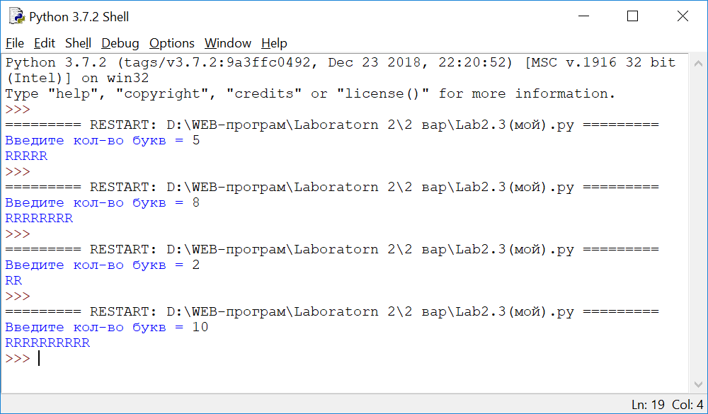

Рисунок 3-Результат работы третьей программы

Код программы №3:

n=int(input('Введите кол-во букв = '))

s=''

for i in range(n):

s+='R'

print(s)

Задание №4:

Пусть дана строка: На основе данной строки сформируйте новую, содержащую только буквы. Выведите новую строку.

Пример работы программы с различными строками(Рисунок 4):

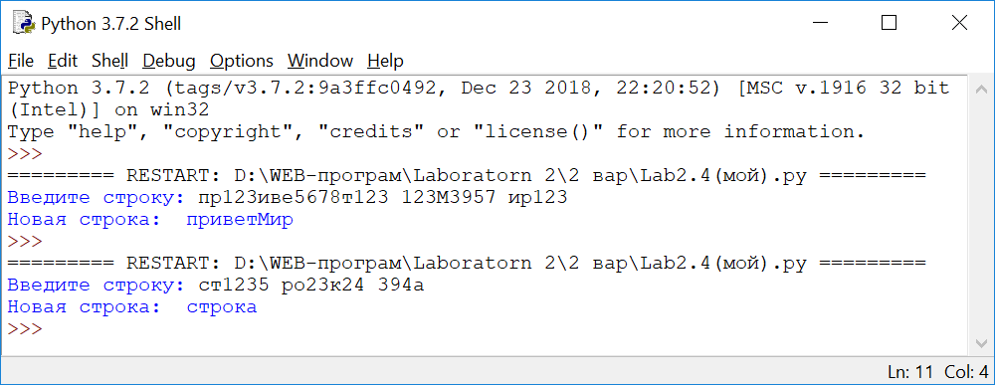

Рисунок 4-Результат работы четвертой программы

Код программы №4:

s=str(input("Введите строку: "))

s1=' '.join(s)

sNew=''

s2=s1.split(' ')

for i in range(len(s2)):

Flag=s2[i].isalpha()

if Flag==True:

sNew+=s2[i]

print('Новая строка: ',sNew)